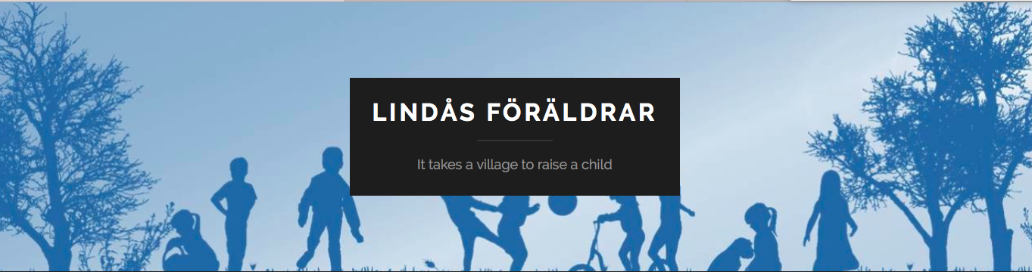
PROTOKOLL ÅRSSTÄMMA
LINDÅS FÖRÄLDRAFÖRENING
Datum: 2 December 2025
Plats: Lindåsskolans matsal/via länk

- Mötet öppnas kl. 18:02
- Närvarande medlemmar
Ulrika Vicent (5B) , Lena Stenberg, Anna Larsson (8A), Maria Lundberg (5A), Mathilda Fallenius (5A), Erik Stavne (6B och FB), Elin Mankert (9B, 6A och 1C), Gabiella Vettese (3B), Sofie Kriegholm (5C), Bibbi (4A och 7B), Kalle Stenberg (9A), Elin Kleberg (8C), Madeleine (1B och 4A), Christian Conradi (Ingen klass längre), Charlotte (2B), Caroline Jintoft (7B).
- Val av stämmans ordförande
Kalle Stenberg
- Val av stämmans sekreterare
Bibbi
- Val av stämmans justeringsman tillika rösträknare
Anna Larsson
- Fastställande av stämmans behörighet
Ok, behörigt utlyst.
- Fastställande av dagordning
Inga andra synpunkter från medlemmarna.
- Redogörelse för det gångna årets verksamhet
Nya styrelsemedlem under året Christina. Kassör Åsa, Revisor.
6 styrelsemöten ett medlemsmöte/klassrepr. Möte i oktober. Försöker boosta nattvandring i samband med detta. Nattvandringsschema uppdateras varje läsår. Sjunkande engagemang för nattvandring. Vinnare VT 9A: Anna Larsson tar med klassen (som nu inte går kvar). 2:a VT 7C: Elin Kleberg skickar swishnummer för att få andrapriset.
Föreläsningar Maria Dufva och polisen Martin.
Medverkan på Lindåsskolans dag.
Nytt för i år var stipendie till två avgångselever för gott kamratskap och fin känsla för medmänsklighet.
Medlemsskap: antal medlemmar hittills på HT är 195 st.

- Föredragande av revisorns berättelse
Åsa : Förlust på 20 878 kr, ansamlad vinst 24 126kr, resultat 3 252kr. Christina Ljungsvik har gått igenom resultaträkning.
- Fråga om ansvarsfrihet för styrelsen
Medlemmarna godkänner.
- Fastställande av medlemsavgift
Beslut att avgiften höjs från 150kr per familj och läsår till 200kr för läsår 2026/2027.
- Behandling av förslag från styrelsen och medlemmar
Återbesök från Mia Börjesson. Styrelsen undersöker om föreläsning lämpligt även för barn/ungdom.
Uppföljningsföreläsning av polisen.
”Snacka om sjukt” (samarbete med skolan)
www.ki-ds.org. Ingår i global org., ang. senarelägga bruket av smartphones. Påverkan av sociala medier. Gabriella kollar upp om föreläsning, kostnader mm och återkopplar till styrelsen.
Caroline Jintoft: ”Skärmtrygg barndom”, organisation (tidigare Porrfri barndom). Föreläsningar om porr, samtycke etc. för klasser från åk 7 även för föräldrar. Caroline kollar upp vad föreläsning kostar och återkommer till styrelsen.
Aktiviteter på skolgården (laga pingisbord, måla en ny bana, kompisgunga), styrelsen kommer ta tag i till våren.
Bjuda in Friends i samarbete med skolan.
Önskemål från medlemmarna att ha föreläsningar där föräldrar kan gå tillsammans med barnen.

- Val av ledamöter till styrelsen
Sofie Kriegholm, Elin Mankert och Bibbi Någård sitter kvar. Valda nya styrelsemedlemmar är Maria Lundberg, Mathilda Fallenius

- Val av revisor och revisorssuppleant
Christina Ljungsvik fortsätter.
- Val av föreningens valberedning för ett år
Anna Larsson.
- Övriga frågor
Skuld till Christian Conradi för stipendiet avskrivs.
Christian tackas för insats i styrelsen.
- Stämman avslutas 19:19.

